КУЛЬТУРНЫЙ
ДНЕВНИК ШКОЛЬНИКА
9 «Б»класса

МАГОМЕДОВОЙ САИДЫ

2021 год

Дорогой друг!
Перед тобой культурный дневник школьника. Он предназначен не для выставления отметок и записывания домашнего задания. Он станет тебе полезен в другом.
В прошлом (да и сегодня) в России существовали традиции – люди вели дневники, записывая в них свои впечатления об увиденном, прочитанном, прочувственном. Многие из этих дневников стали впоследствии основой для создания знаменитых книг, проведения научных исследований, написания энциклопедий и словарей.
Твой культурный дневник поможет тебе сделать свои наблюдения, открытия, проекты и исследования в области истории, культуры и искусства Российской Федерации, Оренбургской области и Акбулакского района. В нем ты сможешь представить собственные мысли после посещения музеев, концертных залов, памятных исторических мести своей малой родины.
Чтобы украсить дневник, ты можешь (вместе с родителями) подготовить фотографии, рисунки, коллажи, добавить в него тексты и другие материалы.
Желаем тебе интересных встреч, путешествий, знакомств с музыкой, спектаклями, выставками, народными традициями, архитектурными сооружениями!
Удачи!

Раздел 1. Приглашение к чтению.
№ | Дата, форма посещения (очная или дистанционная) | Посещение с родителями/групповое/индивидуальное | Название, место расположения | Впечатление | Фотографии
 | 10.02.2021 г.  очная | ндивидуальное | МКОУ «Мунинская сош»  Конкурс «Живая классика» | Получила очень много позитивных эмоций.  Было приятно выступать и проявлять себя с творческой стороны.  Чтение- это круто! | 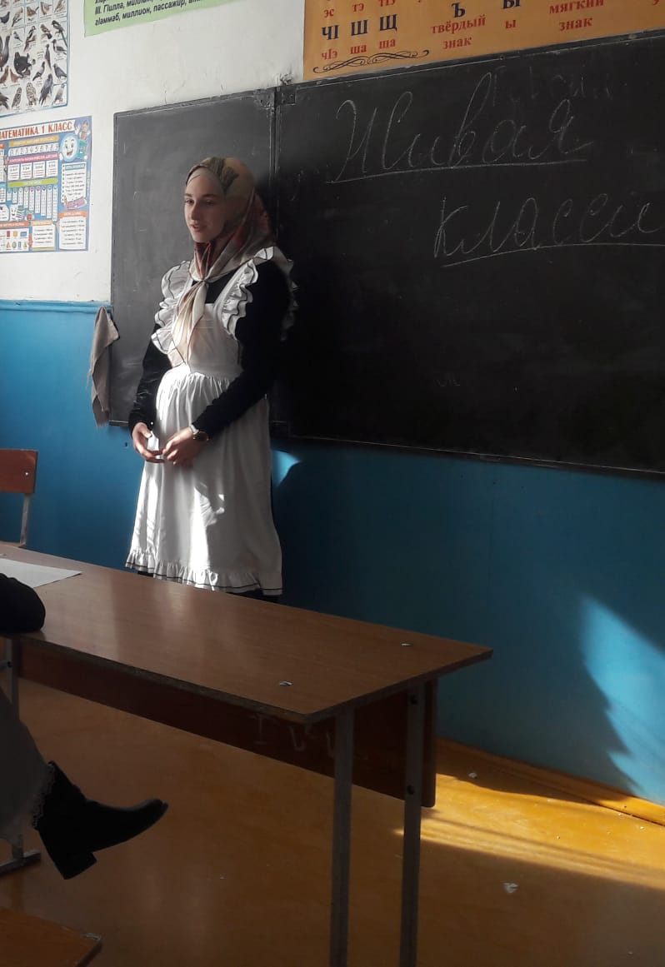

Раздел 2. Волшебный мир искусства.
№ | Дата, форма посещения (очная или дистанционная) | Посещение с родителями/групповое/индивидуальное | Название, место расположения | Впечатление | Фотографии
1 | 18.02.21  дистанционная | 9«б» класс | Виртуальная экскурсия в Большой театр | Понравилось очень.Но хотелось бы посетить театр очно. | bolshoiteatr.ru

Раздел 3. Театральные встречи.
№ | Дата, форма посещения (очная или дистанционная) | Посещение с родителями/групповое/индивидуальное | Название, место расположения | Впечатление | Фотографии
1 | 25. 02.21  дистанционно | 9 « Б» класс | Сергей Маковецкий, читал отрывок из произведения Александра Сергеевича Пушкина.."Евгений онегин»  г.Москва | Очень понравилось. Было интересно слушать отрывок из романа « Евгений Онегин» в исполнении актера театра. | vakhtangov.ru

Раздел 4. Удивительный мир кино.
№ | Дата, форма посещения (очная или дистанционная) | Посещение с родителями/групповое/индивидуальное | Название, место расположения | Впечатление | Фотографии
1 | 10.03.21дистанционно | ндивидуальное | Кинотеатр « Москва»  Фильм : « СЭМ: песочный Эльф» | Понравилось. Очень интересный фильм, интересные волшебные персонажи. Музыка очень хорошая. Заинтриговал очень сильно.Посмотрю еще раз. | cinema.kino.ru

Раздел 5. Никто не забыт…
№ | Дата, форма посещения (очная или дистанционная) | Посещение с родителями/групповое/индивидуальное | Название, место расположения | Впечатление | Фотографии
1 | 22.02.21  Очная | Классный час | Дети войны  Мунинская СОШ | Был очень эмоциональный и информативный урок.Узнала все тяжести и горести, через которые прошли дети того времени. | 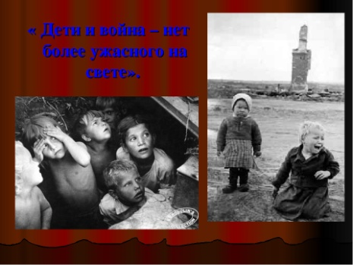
 |  |  | .

Раздел 6. Музейное зазеркалье.
№ | Дата, форма посещения (очная или дистанционная) | Посещение с родителями/групповое/индивидуальное | Название, место расположения | Впечатление | Фотографии
1 | 25.01.21  Дистанционная | 9 «Б» класс | Виртуальные музеи мира.  Музей- усадьба Л.Толстого в Хамовниках | Очень приятный и уютный дом, гдде чувствуется атмосфера дружной семьи . В этом доме Толстой прожил большую часть своей жизни и написал самые замечательные произведения. А также перед домом есть маленький уютный сад, где можно отдыхать | МУЗЕЙ ИЗОБРАЗИТizi.travel.ru.  ВЕЛИКИЙ НОВГОРОД  МУЗЕЙ НАРОДНОГО ДЕРЕВЯННОГО ЗОДЧЕСТВА "ВИТОСЛАВЛИЦЫ"  МУЗЕЙ УЕЗДНОГО ГОРОДА. ВАЛДАЙ

Раздел 7. Мой Дагестан.
№ | Дата, форма посещения (очная или дистанционная) | Посещение с родителями/групповое/индивидуальное | Название, место расположения | Впечатление | Фотографии
 | очная  10.01.2021 год | групповое | С.Муни .  Сигнальная башня | Было приятно,поз-  навательно и интерес-но посетить место достопримечательности нашего села. Узнала очень много историй, связанные с башней. Стала больше ценить историю и культурное наследие наших пред-  ков. | 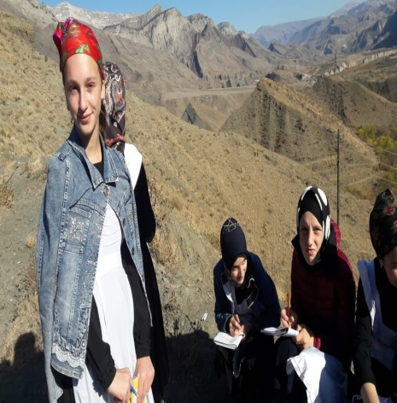
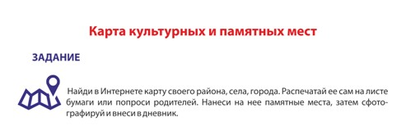
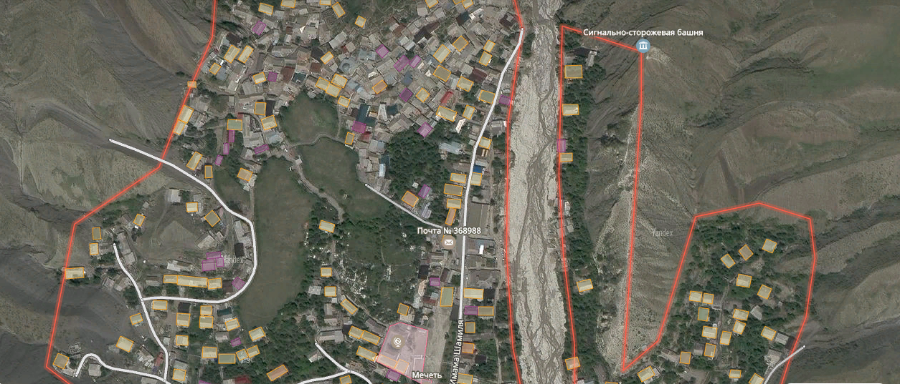

В оформлении дневника использованы фотоматериалы
из открытого доступа сети интернет
1.Материалы по Холокосту: https://yadi.sk/d/72BLP7rd3af4xg?w=1,
2. Изучаем классическое изобразительное искусство )))
3. Картина Павла Ковалевского "Вернулся с митинга" (холст, масло, 1880)https://syg.ma/attachments/bb462e3d9504ac9a
4. Виртуальные музеи мира: https://www.canva.com/ru_ru/obuchenie/virtualnye-eksk..
https://traveloo.ru/museums-online-besplatno.html#mo_02
Виртуальные прогулки https://www.culture.ru/s/virtualnye-progulki/
Поляничко, виртуальные экскурсии и выставки: https://museum-odtdm.ru/index.php?option=com_content..
Сайт Культура.РФ https://www.culture.ru
Список кинофильмов https://www.culture.ru/live/cinema/movies
Список театральных спектаклей https://www.culture.ru/live/theaters/performances
Виртуальный тур по музеям России https://www.culture.ru/themes/252991/virtualnyi-tur-p..
Исторические усадьбы и музеи-заповедники
Государственный музей-заповедник С. А. Есенина https://www.culture.ru/institutes/11104/gosudarstvenn..
Музей-заповедник «Александровская слобода» http://vm1.culture.ru/vtour/tours/aleksandrovskaya_sl..
Музей-заповедник М.А. Шолохова http://vm1.culture.ru/vtour/tours/muzey_zapovednik_sh..
Музей-заповедник И.С. Тургенева «Спасское-Лутовиново» http://vm1.culture.ru/vtour/tours/spasskoye_lutovinov..
Музей-заповедник А.Н. Островского «Щелыково» http://vm1.culture.ru/vtour/tours/muzey_zapovednik_os..
Музей хрусталя в городе Гусь-Хрустальный http://vm1.culture.ru/vtour/tours/arkhitekturnyy_ansa..
Музеи деревянного зодчества и монастыри
Государственный историко-архитектурный и этнографический музей-заповедник «Кижи» http://kizhi.karelia.ru/journey/exe/
Архитектурно-ландшафтная экспозиция в деревне Малые Карелы http://vm1.culture.ru/vtour/tours/malyye_korely/pano...
Военно-исторические музеи
Тульский государственный музей оружия http://heroes-arms.ru/#intro9
Музей-заповедник «Сталинградская битва». Мамаев курган http://vm1.culture.ru/vtour/tours/mamayev_kurgan/pano..
Виртуальные тематические экспозиции, экскурсии, выставки в музее В.П. Поляничко https://museum-odtdm.ru/index.php?option=com_conten

